**17. Maturitní otázka**

Uveď principy a příklady rozhodovacích technik a analýz (SWOT, SMART, SW Fyzika a engineeringu). Vysvětli pojem CSF, uveď příklady a definuj případné problémy IS. Rozhodovací analýzy z pohledu marketingu 4P a 4C.

**SWOT analýza**

**S – Strengths,** silné stránky

**W – Weaknesses,** slabé stránky

**O – Oppurtunities,** příležitosti

**T – Threats**, hrozby

1. **příklad na mobilní aplikaci doručování jídla:**

1. **Obsah obrázku text, snímek obrazovky, Písmo, kruh

   Popis byl vytvořen automatickypříklad na poskytovatele internetu:**

**Metoda SMART**

**= vše, nad čím by se měl člověk zamyslet při vymýšlení cíle:**

**S – Specific**, cíl by měl být specifický

**M – Measurable**, cíl by měl být měřitelný

**A – Achievable**, cíl by měl být dosažitelný

**R – Relevant**, cíl by měl být relevantní/smysluplný

**T – Timely**, cíl by měl být časově vymezený

**Příklad:**

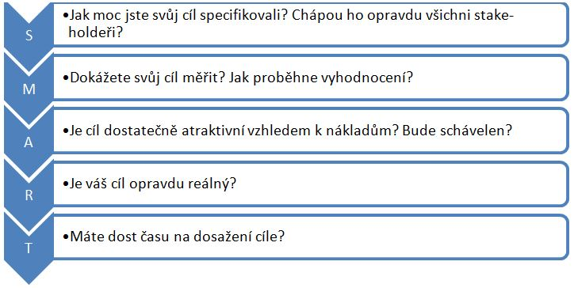

Více o SMART na: <https://jaroslavhuss.cz/zakladni-kurz-online-marketingu/metoda-smart/>

**Marketing 4C**

**= plán z pohledu zákazníka** (hlavní body ke kterým bude zákazník přihlížet)

**1. Customer value/solution, hodnota pro zákazníka**

* zákazník chce zboží, které pro něj bude mít největší hodnotu.
* hodnota pro zákazníka znamená rozdíl mezi náklady na získání a hodnotou plynoucí z vlastnictví produktu.

**2. Communication, komunikace**

* dobrá komunikace se zákazníkem před, během, ale i po nákupu produktu může vést k tomu, aby náš produkt doporučil zákazník dalším lidem.

**3. Convenience, dostupnost/pohodlí**

* komfort nejen před a při nákupu.
* má zákazník nejjednodušší cestu k nákupu?
* snahou tohoto bodu je odbourat všechny překážky, které zákazník při koupi produktu může mít.

**4. Cost, náklad pro zákazníka**

* všechny nálady, které bude muset zákazník pokrýt, např. cena samotného produktu, servis, případné úpravy (např. při návrhu webových stránek) apod.

**Marketing 4P**

**= plán z pohledu firmy**

**1. Product, produkt**

* produkt a jeho vlastnosti z hlediska zákazníka – užitečnost, praktičnost, kvalita, spolehlivost, design, značka apod.

**2. Promotion, propagace**

* způsoby propagace, reklama nebo osobní prodej.

**3. Place, způsoby distribuce**

* zaměření na co nejrychlejší a nejkratší cestu od výrobce ke spotřebiteli.

**4. Price, cena**

* cena produktu na trhu.

**Customer Success Factor (CSF)**

**= Faktor úspěchu zákazníka**, značí klíčové faktory, které přispívají k úspěchu v poskytování produktů nebo služeb zákazníkům. Těmito faktory mohou být například:

1. **Zákaznická spokojenost:** zajištění, aby zákazníci byli s produkty nebo službami spokojeni a dosahovali svých cílů.
2. **Loajalita zákazníků:** vytvoření vztahu s zákazníky, který podporuje opakované nákupy a dlouhodobé věrnosti zákazníků.
3. **Zachování zákazníků:** minimalizace míry odchodu zákazníků a udržení jejich dlouhodobého zájmu o produkty nebo služby.
4. **Přizpůsobení se potřebám zákazníků:** poskytnutí řešení, která odpovídají specifickým potřebám a očekáváním zákazníků.
5. **Rychlá a efektivní podpora zákazníků:** poskytnutí dostupné a kvalitní podpory zákazníkům při řešení problémů nebo dotazů.
6. **Vzájemný růst:** umožnění zákazníkům růst a dosahování jejich cílů prostřednictvím produktů nebo služeb poskytovaných společností.

Vytvoření strategie, která se zaměřuje na tyto faktory a aktivně pracuje na jejich zlepšování, může vést k dlouhodobému úspěchu podniku a zajištění udržitelného růstu.

**Existuje několik problémů, které mohou nastat při implementaci CSF:**

* Nedostatečné pochopení potřeb zákazníků
* Nedostatečná komunikace s klienty: Může způsobit ztrátu důvěry, snížení spokojenosti a nakonec odchod zákazníků.
* Nedostatečná školení zaměstnanců: Zaměstnanci, kteří mají přímý kontakt se zákazníky, musí být dobře školeni a mít vhodné dovednosti a nástroje pro efektivní poskytování podpory a řešení problémů.
* Nesprávné měření úspěchu: Nedostatečná nebo nesprávná měření úspěchu mohou vést k neefektivním rozhodnutím a investicím
* Nedostatečné zapojení zákazníků: Pokud zákazníci nejsou aktivně zapojeni do procesu, nejsou povzbuzováni k poskytování zpětné vazby, může to vést k nedostatečnému porozumění jejich potřebám apod.

**Další příklady rozhodovacích technik a analýz:**

**Analýza nákladů a přínosů (Cost-Benefit Analysis)**: Tato technika se používá k porovnání nákladů na implementaci fyzikálních projektů nebo experimentů s očekávanými přínosy. Pomáhá rozhodnout, zda je projekt realizovatelný a zda stojí za investici.

**Metoda Monte Carlo**: Tato statistická technika se používá k modelování náhodných procesů nebo nejistot ve fyzikálních systémech. Pomáhá předpovídat výsledky experimentů nebo simulací prostřednictvím opakovaných náhodných simulací.

**Analýza citlivosti (Sensitivity Analysis)**: Tato technika se používá k vyhodnocení toho, jak se mění výsledky fyzikální analýzy nebo experimentů v reakci na změny vstupních parametrů nebo podmínek.

**Bayesovská analýza**: Tato pravděpodobnostní technika umožňuje aktualizaci pravděpodobností různých hypotéz na základě nových důkazů nebo pozorování v kontextu fyzikálního výzkumu.

**Metoda rozhodování pod nejistotou**: V mnoha případech jsou fyzikální experimenty prováděny za nejistých podmínek. Tato technika se zabývá strategiemi rozhodování v takových podmínkách, když jsou informace neúplné nebo nejisté.